Actividades Apoyo Complementario
Psicóloga PIE
Nombre del estudiante |  | Curso: Kínder
Nombre del estudiante |  | Fecha: Semana 10  08 al 12 de junio
O.A.(s): | Reforzar la atención sostenida, mediante el rastreo visual
Psicóloga | Jessie Romero Henríquez
Apoderada: Le recuerdo que las guías las vamos a revisar por ello es importante que una vez que las termine las traiga de vuelta al colegio y así poder seguir avanzando. Un abrazo y a cuidarse mucho.

ACTIVIDAD 1
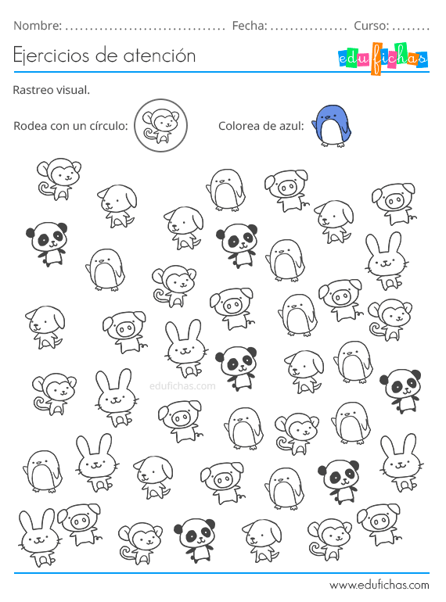
 Marca con un círculo y colorea de azul

ACTIVIDAD 2
Pinta estos números de los siguientes colores,

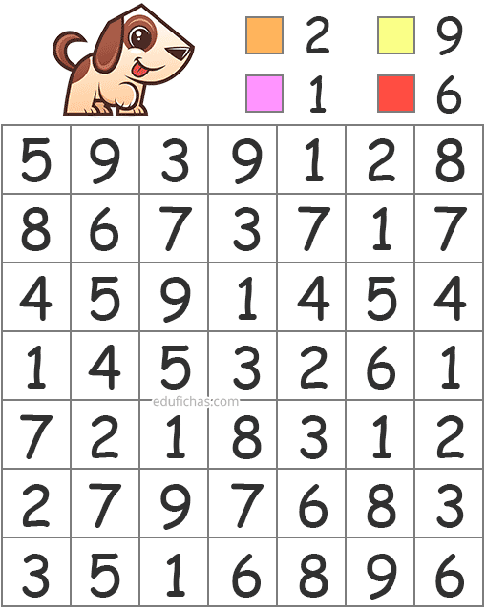

MUY BUEN TRABAJO, CARIÑOS
TÍA JESSIE


